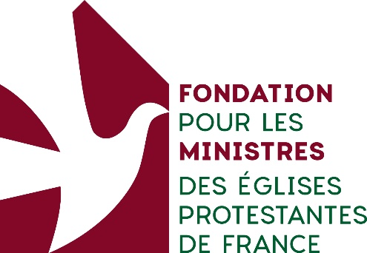**Demande d’accréditation**

160 ans de la Fondation

Jeudi 5 décembre 2024 à Montpellier

**Vous souhaitez recevoir un badge presse ?**

Merci de renseigner tous les champs du formulaire ci-dessous, et renvoyer le formulaire à l’adresse : [daniel.cassou@epudf.org](mailto:daniel.cassou@epudf.org). En retour nous vous confirmerons votre inscription

Prénom : Nom :

Media : Fonction :

Adresse du media :

Email :

Téléphone portable :

Je serai présent jeudi 5 décembre à l’inauguration de la villa Louis à Montpellier

OUI NON

Accueil 10h00

Visite 11h00

Point presse 12h00

Buffet 12h30

**Contact presse :**

Daniel Cassou, responsable service communication

de l’Eglise protestante unie de France

[daniel.cassou@epudf.org](mailto:daniel.cassou@epudf.org)

06 16 29 13 13